
翻滚吧 卡比！
开发文档报告

参赛队伍： ZERO-MAX
编写日期： 2014 年 9 月 14 日
项目名称： 翻滚吧卡比！手机游戏
编写： 张津烽 2014年09月14日
校对： 陈远哲 2014年09月19日
团队成员： 陈远哲 张津烽 刘欢 曹仲 燕朋宾

开发单位：中国石油大学计算机与通信工程学院ZERO-MAX开发小组

目录

1 概述 2
1.1 目标 2
1.2 研究现状 2
1.3项目意义 2
1.4背景 2
1.5游戏整体流程 3
1.6 运行环境 3
2 需求说明 4
2.1功能需求定义 4
2.2.功能性需求 5
2.2.1 开始游戏 5
2.2.2 团队介绍 5
2.2.3 结束游戏 6
2.2.4 选关 6
2.2.5 暂停游戏 6
2.2.6 恢复游戏 7
2.2.7 控制物体摆放 7
2.2.8 激发卡比 8
2.2.9 重置游戏 8

1 概述

1.1 目标
本说明书目的在于明确说明游戏需求，界定游戏实现功能的范围，指导游戏设计以及编码。
本说明书的预期读者为：客户，游戏分析员，游戏设计人员，开发工程师，测试经理以及测试设计人员等。

1.2 研究现状
随着手机的发展，手机游戏成为了越来越热的课题，也提出了很多不同的思想，手机游戏的出现为游戏市场带来新的活力。由于手机游戏不受时间与地点的限制，因而在科技较发达的社会比较流行。因此为了迎合娱乐需求并适应现在手机系统的规模，我们利用cocos2d-x技术开发出运行在手机上，并具有娱乐动手精神的游戏“翻滚吧 卡比！”。

1.3项目意义
1.3.1：用户需求
随着智能机的流行和发展，可以说手机游戏成为大多数青年人生活娱乐的一种必不可少的手段。而对于“翻滚吧 卡比！”主要的设计想法是“用户动手做”，并结合经典的“星之卡比”形象开发出的一款极具娱乐和动手精神的手机游戏。用户不仅可以在游戏中获得快乐，还可以锻炼自己的思维和创新能力。
1.3.2：项目功能
游戏的主要功能包括休闲娱乐，益智。休闲娱乐是手机游戏本身存在的特点，而益智则体现在不同的通关方式，开发新思维，不要被传统思维限制，用户可以根据道具用不同的方法过关。

1.4背景
开发单位：中国石油大学计算机与通信工程学院ZERO-MAX开发小组
主管部门：中国石油大学计算机与通信工程学院。

虽然市面上有很多手机游戏，但当今社会对于益智类手机游戏需求量很大，本游戏设计就是本着开发用户新思维，不被传统思维所限制的思想，开发的一款极具娱乐和创新精神的益智类游戏。

1.5 游戏整体流程
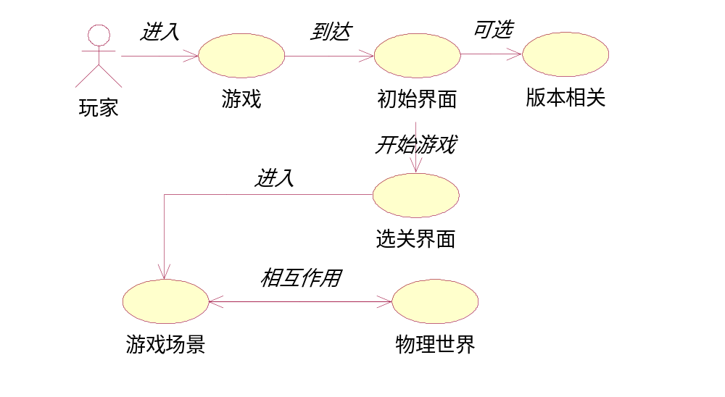

1.6 运行环境
cocos2d-x-2.2.0+eclipse+vs2010+cygwin\android

2 需求说明

2.1功能需求定义
用户 | 分类 | 功能
玩家 | 开始界面 | 开始游戏
玩家 | 开始界面 | 团队介绍
玩家 | 开始界面 | 结束游戏
玩家 | 选关界面 | 大关卡选择
玩家 | 选关界面 | 小关卡选择
玩家 | 选关界面 | 返回主菜单
玩家 | 团队介绍界面 | 点击头像
玩家 | 团队介绍界面 | 返回主菜单
玩家 | 游戏过程中 | 暂停游戏
玩家 | 游戏过程中 | 恢复游戏
玩家 | 游戏过程中 | 控制物体摆放
玩家 | 游戏过程中 | 激活卡比
玩家 | 游戏过程中 | 重置游戏

2.2功能性需求
开始页面：
2.2.1 开始游戏
用例名称： | 开始游戏 | 用例编号 | 01
优先级 | 必须实现
触发器 | 菜单选项
前提 | 用户打开游戏
基本路径 | - 用户打开游戏；  - 进入游戏开始画面；  - 选择“开始游戏”选项。
可选路径 | N/A
后置条件 | 开始新的游戏
异常路径
其他
参考
2.2.2 团队介绍
用例名称： | 团队介绍 | 用例编号 | 02
优先级 | 必须实现
触发器 | 菜单选项
前提 | 用户打开游戏
基本路径 | 1.用户打开游戏；  2.进入游戏开始画面；  3.选择“团队介绍”选项。
可选路径 | N/A
后置条件 | 开始新的游戏
异常路径
其他
参考

2.2.3 结束游戏
用例名称： | 结束游戏 | 用例编号 | 03
优先级 | 必须实现
触发器 | 菜单选项
前提 | 用户打开游戏
基本路径 | 1.用户打开游戏；  2.进入游戏开始画面；  3.选择“结束游戏”选项。
可选路径 | N/A
后置条件 | 系统退出
异常路径
其他
参考

选关页面：
2.2.4 选关
用例名称： | 选关界面 | 用例编号 | 04
优先级 | 必须实现
触发器 | 菜单选项
前提 | 用户打开游戏
基本路径 | 1.用户打开游戏；  2.进入游戏开始画面；  3.选择“开始游戏”选项；  3.进行关卡选择。
可选路径 | N/A
后置条件 | 开始新的游戏
异常路径
其他
参考

游戏过程中：
2.2.5 暂停游戏
用例名称： | 暂停游戏 | 用例编号 | 05
优先级 | 必须实现
触发器 | 暂停按钮
前提 | 游戏正在进行中
基本路径 | 1.用户打开游戏；  2.进入游戏开始画面；  3.选择“开始游戏”选项，进入选关界面；  4.选择关卡；  5.游戏进行中，选择“暂停”按钮暂停游戏。
可选路径 | N/A
后置条件 | 系统暂停游戏
异常路径
其他
参考
2.2.6 恢复游戏
用例名称： | 恢复游戏 | 用例编号 | 06
优先级 | 必须实现
触发器 | 恢复按钮
前提 | 游戏暂停中
基本路径 | 1.用户打开游戏；  2.进入游戏开始画面；  3.选择“开始游戏”选项，进入选关界面；  4.选择关卡；  5.游戏进行中，选择“暂停”按钮暂停游戏；  6.选择“继续游戏”按钮继续游戏。
可选路径 | N/A
后置条件 | 游戏恢复
异常路径
其他
参考

2.2.7 控制物体摆放
用例名称： | 控制物体摆放 | 用例编号 | 07
优先级 | 必须实现
触发器 | 触及屏幕及滑动
前提 | 游戏正在进行中
基本路径 | 1.用户打开游戏；  2.进入游戏开始画面；  3.选择“开始游戏”选项，进入选关界面；  4.选择关卡；  5.游戏进行中，触及屏幕及滑动。
可选路径 | N/A
后置条件 | 系统继续游戏
异常路径
其他
参考

2.2.8 激发卡比
用例名称： | 激发卡比 | 用例编号 | 08
优先级 | 必须实现
触发器 | 点击激活按钮
前提 | 游戏正在进行中
基本路径 | 1.用户打开游戏；  2.进入游戏开始画面；  3.选择“开始游戏”选项，进入选关界面；  4.选择关卡；  5.游戏进行中，选择激发按钮激发卡比。
可选路径 | N/A
后置条件 | 系统继续游戏
异常路径
其他
参考
2.2.9 重置游戏
用例名称： | 重置游戏 | 用例编号 | 09
优先级 | 必须实现
触发器 | 重置游戏按钮
前提 | 游戏无法过关
基本路径 | 1.用户打开游戏；  2.进入游戏开始画面；  3.选择“开始游戏”选项，进入选关界面；  4.选择关卡；  5. 游戏无法过关，选择“重置”可重新此关卡。
可选路径 | N/A
后置条件 | 系统继续游戏
异常路径
其他
参考

